PROPUESTA PROYECTO

GARAJE CON SENSOR DE DISTANCIA

DESCRIPCIÓN
Este proyecto ayuda a las personas a facilitar la vida de las personas y es apto para personas con problemas visuales o auditivos.
Va a ser una maqueta de una casa que contara con un garaje automático el cual se abrirá al detectar un objeto en la distancia necesaria y al abrir la puerta encenderá un led amarillo y generara un sonido y al cerrarse se encenderá el led rojo.

MATERIALES
Arduino Mega 2560 Project
Micro Servomotor (SG90)
Sensor de distancia Ultrasónico
LED Amarrillo
LED rojo
Passive Buzzer
Resistencia 10 Komhs

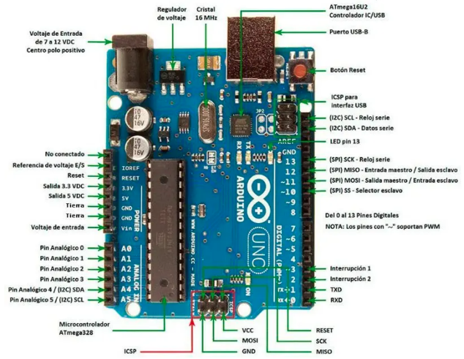
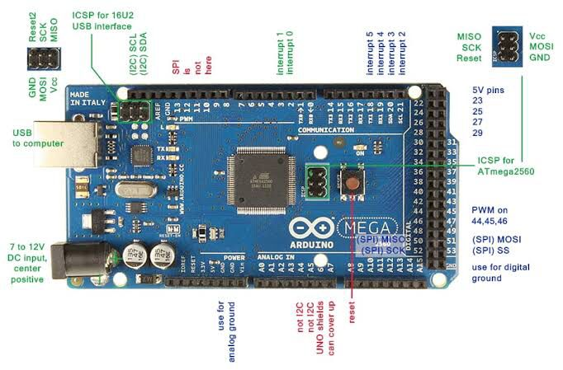
NOMBRE, MARCA Y MODELO: Mega 2560 Project

NOMBRE, MARCA Y MODELO:
Micro Servomotor (SG90)
PARTES:
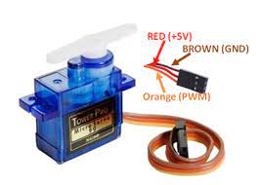

FUNCIÓN:
Es un pequeño actuador rotativo o bien motor que permite un control preciso en posición angular, este servomotor puede rotar de 0° hasta 180°, su voltaje de operación que va desde los 4.8 a 6 VDC.

PINES:
Tienen 3 pines para su conexión: alimentación (5 V, normalmente), tierra (GND) y el pin de la señal.

ESPECIFICACIONES:
- Micro Servo Tower-pro.
- Velocidad: 0.10 sec/60° @ 4.8V.
- Torque: 1.8 Kg-cm @ 4.8V.
- Voltaje de funcionamiento: 3.0-7.2V.
- Temperatura de funcionamiento: -30 ℃ ~ 60 ℃
- Ángulo de rotación: 180°
- Ancho de pulso: 500-2400 µs.
- Longitud de cable de conector: 24.5cm.

CONEXIÓN:
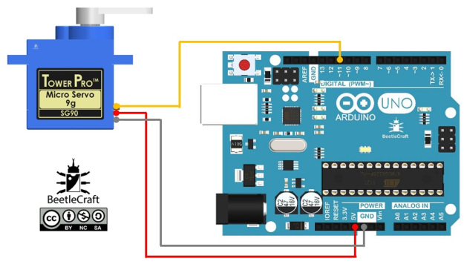

NOMBRE, MARCA Y MODELO:
Sensor de distancia Ultrasónico

PARTES:
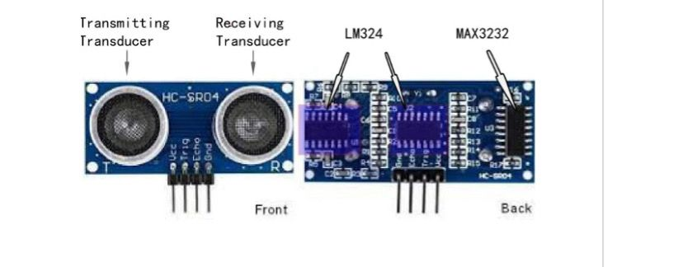

FUNCIÓN:
Miden la distancia mediante el uso de ondas ultrasónicas.
PINES:
Cuenta con 4 pines
- Vcc: Pin de alimentación. (5V)
- Trigger: Pin de disparo. Este pin es una entrada
- -Echo: Este pin es una salida del sensor, por lo que ha de ser conectado a una entrada del sistema de control.
- Gnd: Pin negativo de alimentación

ESPECIFICACIONES:
- Voltaje de trabajo: 5V.
- Corriente de trabajo: 15mA.
- Frecuencia de trabajo: 40KHz
- Rango de funcionamiento: 2 a 500 cm
- Ángulo de detección: 15 a 20 grados

CONEXIÓN:
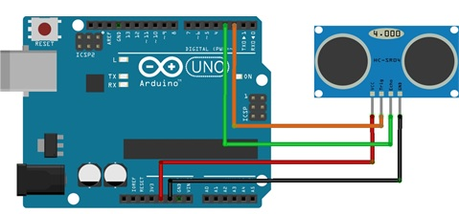

NOMBRE, MARCA Y MODELO:
2 LEDS

COLOR:
Amarillo
Rojo

PARTES:
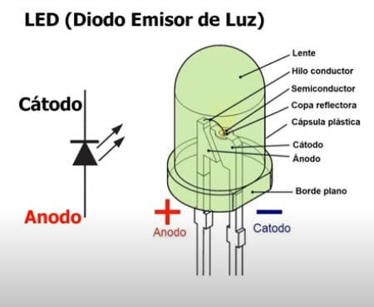

FUNCIÓN:
permite el paso de corriente en un solo sentido y que al ser polarizado emite un haz de luz.

PINES:
El pin más largo es el ánodo (+) y el pin más corto es el cátodo (-).

ESPECIFICACIONES:
Caída de tensión del led es el voltaje necesario para el funcionamiento del led, generalmente está entre 1.7 y 3.3 voltios, depende del color del diodo y de la composición de metales.

CONEXIÓN:
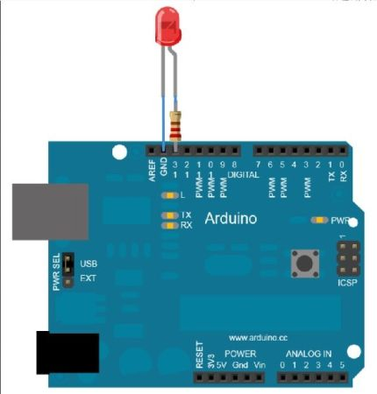

NOMBRE, MARCA Y MODELO:
Passive Buzzer

PARTES:
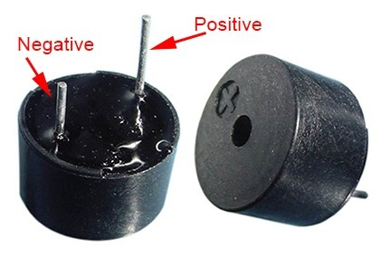

FUNCIÓN:
Es un transductor electro acústico que produce un sonido o zumbido continuo o intermitente de un mismo tono (generalmente agudo). Sirve como mecanismo de señalización o aviso.
PINES:

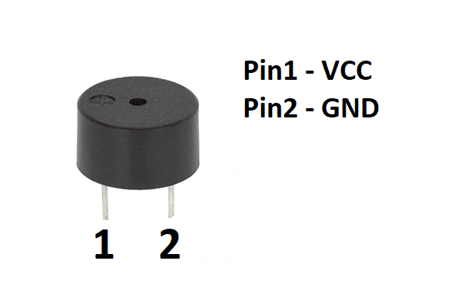

ESPECIFICACIONES:
- Voltaje de alimentación: 5VDC.
- Corriente: 6 mA.
- Tipo: Sonido continuo.
- Frecuencia de tono: aproximadamente 2.0 Khz a 5.0Khz.
- Dimensiones (pines no incluidos): 12 x 9.5 mm.
- Material externo: Plástico.
- Color: Negro.
- Inversión de polaridad: No permitido.

CONEXIÓN:
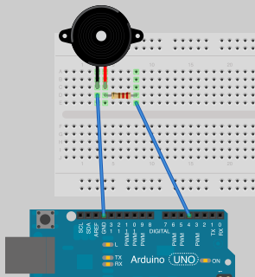

NOMBRE, MARCA Y MODELO:
Resistencia 10 Komhs

PARTES:
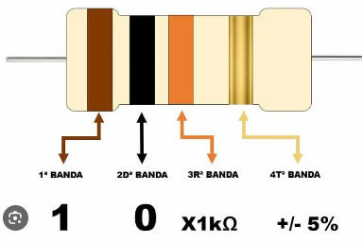

FUNCIÓN:
Son utilizados en infinidad de proyectos, ya sea para limitar la corriente en un LED, como divisor de voltaje, para disipar potencia en circuitos eléctricos, o también para generar calor.
ESPECIFICACIONES:
- Tipo de resistor de carbón.
- Resistencia 10kΩ
- Potencia 500mW (1/2w)
- Tolerancia ±5%
- Tensión de trabajo máx. 350V.
- Dimensiones de cuerpo Ø3,2x9mm.
- Dimensiones de terminales Ø0.5x28mm.
- Salida axiales.

CONEXIÓN:
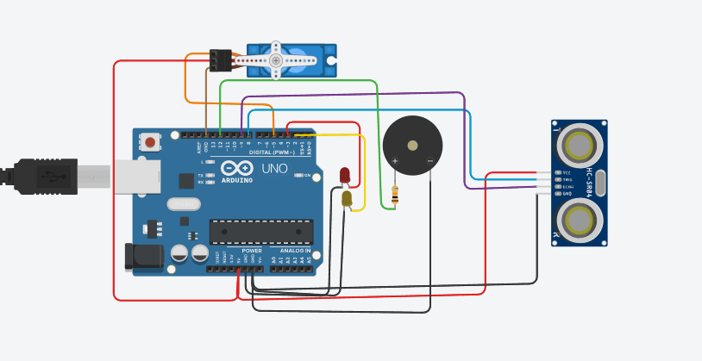

XIMENA, FLOR, YAMILE Y NATHALIA

